|  |  |
| --- | --- |
| **ПРИНЯТО: ПРИНЯТО:**  на общем собрании на общем собрании  Трудового Совета Родителей  коллектива Протокол № 1  Протокол № 2 от «16» мая 2022г.  от «17» мая 2022г. | **УТВЕРЖДАЮ:**  Заведующий МБДОУ  детский сад №17  Н.П. Георгиевская  _________________  Приказ № 48  от «17» мая 2022г. |

**ПОЛОЖЕНИЕ**

о родительном контроле за организацией питания воспитанников

в Муниципальном бюджетном дошкольном образовательном учреждении детский сад общеразвивающего вида № 17 посёлка Де-Кастри Ульчского муниципального района Хабаровского края (МБДОУ № 17 п. Де-Кастри)

# Общие положения

* 1. Положение о родительском контроле за организацией питания воспитанников МБДОУ детский сад № 17 п. Де-Кастри (далее соответственно – Положение, МБДОУ ) разработано на основании:
* Федерального закона от 01.03.2020 №47 -ФЗ «О внесении изменений в Федеральный закон «О качестве и безопасности пищевых продуктов»;
* Федерального закона «Об образовании в Российской Федерации» от

29.12.20 12г. №273-ФЗ;

* Федеральный закон от 30 марта 1999 г. N 52-ФЗ О санитарно- эпидемиологическом благополучии населения (с изменениями и дополнениями)
* СанПиН 2.3/2.4.3590 -20 "Санитарно-эпидемиологические требования к организации общественного питания населения" ;
* СП 2.4.3648-20 «Санитарно-эпидемиологические требования к организациям воспитания и обучения, отдыха и оздоровления детей и молодежи», утвержденными постановлением главного санитарного врача от 28.09.2020 № 28;
* Методических рекомендаций от 18.05.2020г. МР 2.4.0180-20 Роспотребнадзора Российской Федерации «Родительский контроль за организацией горячего питания детей в общеобразовательных организациях».
* Методическими рекомендациями к организации общественного питания населения от 02.03.2021, Федеральным законом № 29-ФЗ от 02.01.2000г «О качестве и безопасности пищевых продуктов» с изменениями на 13 июля 2020 года,
* Методические рекомендации MP 2.4.5.0107-15 Организация питания детей дошкольного и школьного возраста в организованных коллективах
  1. Родительский контроль за организацией питания воспитанников МБДОУ– это орган, который призван снять затруднения, решить проблемные вопросы, касающиеся питания воспитанников детского сада, повысить уровень организации питания в ДОУ.

Под контролем за организацией питания понимается проведение комиссией по родительского контроля наблюдений, обследований, осуществляемых в порядке руководства и контроля в пределах своей компетенции за соблюдением работниками детского сада правил и норм по организации питания в МБДОУ.

* 1. Члены комиссии по родительскому контролю руководствуются Конституцией РФ, постановлениями и распоряжениями правительства РФ, нормативными правовыми актами, Ус
  2. тавом, локальными актами ДОУ, настоящим Положением.
  3. Важнейшие аспекты родительского контроля за организацией питания в МБДОУ:
* повышение качества и эффективности организации питания воспитанников путем привлечения внимания родителей (законных представителей), - Выявление пищевых предпочтений и их корректировка с целью формирования у воспитанников навыков здорового питания, направленных на улучшение системы организации питания в МБДОУ.

# Основные задачи родительского контроля

2.1. Основными задачами родительского контроля являются:

* контроль исполнения законодательства РФ, реализации принципов государственной политики в области дошкольного образования;
* выявление случаев нарушений и неисполнения законодательных и иных нормативно-правовых актов, регламентирующих организацию питания в детском саду, принятие мер по их пресечению;
* анализ причин, лежащих в основе нарушений, принятие мер по их предупреждению;
* анализ и экспертная оценка деятельности работников, участвующих в организации питания;
* изучение результатов профессиональной деятельности, выявление положительных и отрицательных тенденций в организации питания в МБДОУ и разработка на этой основе предложений по изучению, обобщению и распространению опыта и устранению негативных тенденций;
* совершенствование качества организации питания в МБДОУ с одновременным повышением ответственности должностных лиц за конечный результат.

# Функции комиссии родительского контроля

* 1. Комиссия по контролю организации питания воспитанников обеспечивает участие в следующих процедурах:
     + общественная экспертиза питания воспитанников;
     + контроль за качеством и количеством приготовленной согласно меню пищи;
     + изучение мнения родителей (законных представителей) по организации и улучшению качества питания;
     + контроль за выполнением натуральных норм по продуктам питания;
* участие в разработке предложений и рекомендаций по улучшению качества питания воспитанников.
  1. Комиссия родительского контроля за организацией питания может осуществлять контроль в виде плановых или оперативных проверок.
     1. Комиссия родительского контроля проводит плановые проверки в соответствии с утвержденным заведующим МБДОУ планом- графиком, который обеспечивает периодичность и исключает нерациональное дублирование в организации проверок и доводится до членов коллектива в начале учебного года.
     2. Оперативные проверки осуществляется комиссией родительского контроля для установления фактов и проверки сведений о нарушениях, указанных в обращениях родителей (законных представителей) или урегулирования конфликтных ситуаций.
  2. Комиссия родительского контроля в МБДОУ может осуществлять несколько видов контроля за организацией питания:
* предварительный – предварительное знакомство с документацией;
* текущий – непосредственное наблюдение за организацией питания в МБДОУ ;
* итоговый – изучение результатов работы по организации питания в МБДОУ за полугодие, учебный год.
  1. По совокупности вопросов, подлежащих проверке, контроль проводится в виде тематических (одно направление деятельности) или комплексных проверок (два или более направлений).
     1. Тематический контроль проводится по отдельным проблемам организации питания в МБДОУ .
     2. Одной из форм комплексного контроля является фронтальный контроль. Фронтальный контроль проводится с целью получения полной информации о состоянии организации питания в детском саду. Фронтальный контроль предусматривает проверку в полном объеме в течение нескольких дней. Эта форма контроля позволяет получить всестороннюю

информацию о выполнении программы организации питания в целом.

* 1. При проведении мероприятий родительского контроля за организацией питания воспитанников оцениваются:
     + соответствие реализуемых блюд утвержденному меню;
     + качество готовой продукции;
     + санитарно-техническое содержание места приема пищи в группах, состояние обеденной мебели, столовой посуды, наличие салфеток и т.п.;
     + условия соблюдения правил личной гигиены воспитанниками;
     + наличие и состояние санитарной одежды у сотрудников, осуществляющих раздачу готовых блюд;
     + объем и вид пищевых отходов после приема пищи;
     + наличие лабораторно-инструментальных исследований качества и безопасности поступающей пищевой продукции и готовых блюд;
     + вкусовые предпочтения детей, удовлетворенность ассортиментом и качеством потребляемых блюд по результатам выборочного опроса детей с

согласия их родителей или иных законных представителей; информирование родителей и детей о здоровом питании;



* + - наличие размещенной информации в группах.
  1. Проведение проверок по качеству и безопасности питания осуществляется в соответствии с Примерной инструкцией по контролю (*Приложение № 1*).

# Организация деятельности родительского контроля

* 1. Комиссия родительского контроля формируется из числа представителей родительских комитетов групп и может составлять от 3 до 5 человек, и утверждается приказом заведующего МБДОУ. Полномочия группы родительского контроля начинаются с момента подписания соответствующего приказа. Комиссия родительского контроля выбирает председателя.
  2. Представители родительской общественности осуществляют работу добровольно, на безвозмездной основе.
  3. Комиссия родительского контроля информирует о результатах работы заведующего МБДОУ , отчитывается о проделанной работе не реже одного раза в полугодие на педагогическом совете, на родительских собраниях – по мере необходимости.
  4. План предстоящего контроля определяет вопросы конкретной проверки и должен обеспечить достоверность и сравнимость результатов контроля для подготовки итогового документа.
  5. Основания для конкретной контрольной деятельности:
* план контроля;
* задание руководства Учредителя - проверка состояния дел;
* обращение физических и юридических лиц по поводу нарушений в области организации питания – оперативный контроль.

4.6.План работы комиссии родительского контроля за организацией питания в МБДОУ доводится до сведения работников МБДОУ в начале нового учебного года.

* 1. Проверяющие имеют право запрашивать необходимую информацию, изучать документацию, относящуюся к предмету контроля.
  2. При проведении планового контроля не требуется дополнительного предупреждения, если в месячном плане указаны сроки контроля.
  3. При проведении оперативных (экстренных) проверок педагогические и другие работники могут не предупреждаться заранее. Экстренным случаем считается письменная жалоба родителей (законных представителей) на нарушение прав воспитанника, а также случаи грубого нарушения правил и норм организации питания в детском саду, трудовой дисциплины работника, принимающих непосредственное участие в организации питания в МБДОУ .
  4. Результаты контрольной деятельности оформляются в виде оценочного листа мониторинга качества организации питания (*Приложение*

*№2) и* аналитической справки (Приложение №3), а также доклада о

состоянии дел по проверяемому вопросу и др. Итоговый материал должен содержать констатацию фактов, выводы и при необходимости предложения.

* 1. Проверяющие и проверяемые после ознакомления с результатами контроля должны поставить подписи под итоговыми документами. При этом проверяемые имеют право сделать запись о несогласии с результатами контроля в целом или по отдельным фактам и выводам. Если нет возможности получить подпись проверяемого, запись об этом делает председатель комиссии, осуществляющий проверку.
  2. По итогам учебного года Комиссия родительского контроля готовит аналитическую справку для отчѐта по самообследованию МБДОУ.

# Права участников контроля за организацией

**питания**

* 1. Для осуществления возложенных функций Комиссии родительского контроля предоставлены следующие права:
     + контролировать в МБДОУ организацию и качество питания воспитанников, изучать практическую деятельность работников групп и пищеблока через наблюдение за соблюдением режима питания в детском саду, качеством приготовления пищи и др.;
     + знакомится с документацией в соответствии с вопросами контроля.
     + получать от повара, медицинского работника информацию по организации питания, качеству приготовляемых блюд и соблюдению санитарногигиенических норм;
     + изменить график проверки, если причина объективна;
     + вносить предложения по улучшению качества питания воспитанников.
  2. Проверяемый работник имеет право:
     + знать сроки контроля и критерии оценки его деятельности;
     + знать цель, содержание, виды, формы и методы контроля;
     + своевременно знакомиться с выводами и рекомендациями проверяющих;
     + обратиться в конфликтную комиссию профсоюзного комитета МБДОУ или вышестоящие органы управления образованием при несогласии с результатами контроля.

# Ответственность членов Комиссии родительского контроля

* 1. Члены Комиссии родительского контроля несут персональную ответственность за невыполнение или ненадлежащее исполнение возложенных на них обязанностей;
  2. Комиссия родительского контроля несет ответственность за достоверность излагаемых фактов, представляемых в справках по итогам контроля в МБДОУ .

# Взаимосвязь с другими органами самоуправления

7.1. Результаты контроля за организацией питания в детском саду могут быть представлены на рассмотрение и обсуждение в органы самоуправления МБДОУ: Педагогический совет, общее родительское собрание.

*Приложение № 1*

# Примерная инструкция по контролю за организацией питания для родителей

1. Проверьте наличие спецодежды у младшего обслуживающего персонала.
2. Изучите меню и сравните его с фактическим набором блюд.
3. Снимите пробу блюд, предлагаемых детям, и дайте оценку их органолептических качеств.
4. Проверьте, как организовано питание:
   * наличие ежедневного меню, отсутствие одинаковых блюд в смежные дни;
   * отсутствие сколов на столовой посуде;
   * чистота обеденных столов;
   * наличие условий соблюдения детьми правил личной гигиены (предварительное мытье рук, наличие салфеток);
   * наличие чистой и опрятной спецодежды у младшего персонала;
   * объем и вид блюд при порцинировании.
5. Проведите выборочный опрос детей на предмет удовлетворенности ассортиментом и качеством потребляемых блюд.
6. Проанализируйте полученные факты и опишите ваши замечания/предложения/рекомендации в оценочном листе мониторинга качества организации питания, составьте аналитическую справку.
7. Не забудьте проверить исполнение рекомендаций.

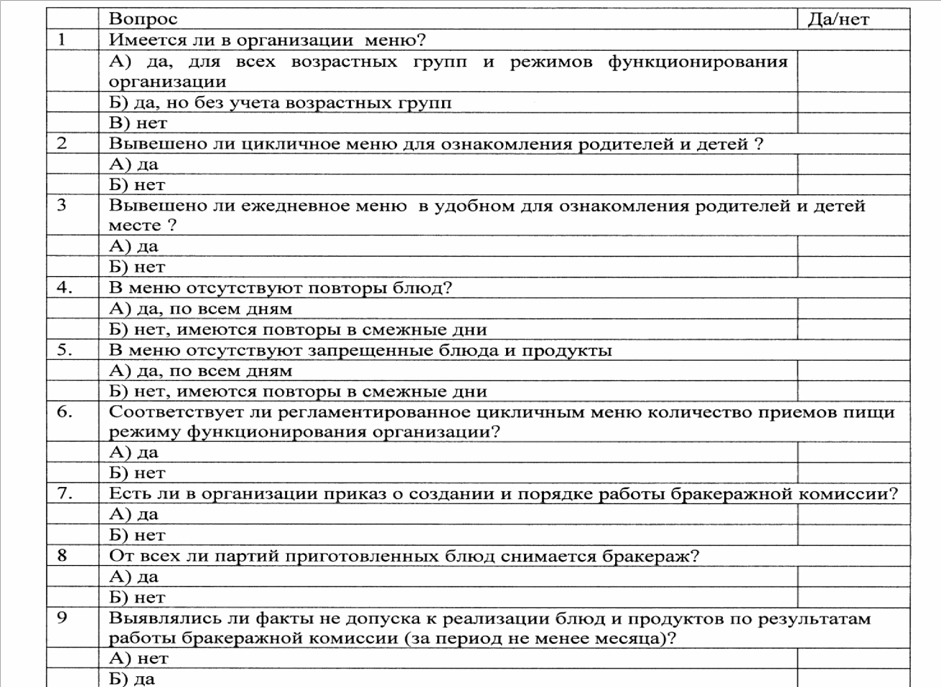

*Приложение №2*

к Положению о Комиссии родительского контроля за организацией питания воспитанников МБДОУ

# ОЦЕНОЧНЫЙ ЛИСТ проведения мониторинга качества организации питания

**Название образовательной организации:** МБДОУ «Детский сад № 17»

п. Де-Кастри

**Адрес организации:**

682429, Хабаровский край, Ульчский район, п. Де-Кастри, ул. Клубная 1а.

**Дата и время заполнения: Ф.И.О. родителей**

**Возрастная группа:**

|  |  |  |
| --- | --- | --- |
| 10 | Созданы ли условия для организации питания детей с учетом особенностей  здоровья (сахарный диабет, пищевые аллергии)? | |
|  | А) да |  |
|  | Б) нет |  |
| 11 | Проводится ли уборка помещений после каждого приема пищи? | |
|  | А) да |  |
|  | Б) нет |  |
| 12 | Качественно ли проведена уборка помещений для приема пищи на момент работы комиссии? | |
|  | Б) нет |  |
| 13 | Обнаруживались ли в помещениях для приема пищи насекомые, грызуны и следы их жизнедеятельности? | |
|  | А) нет |  |
|  | Б) да |  |
| 14 | Созданы ли условия для соблюдения детьми правил личной гигиены? | |
|  | А) да |  |
|  | Б) нет |  |
| 15 | Выявлялись ли замечания к соблюдению детьми правил личной гигиены? | |
|  | А) нет |  |
|  | Б) да |  |
| 16 | Выявлялись ли при сравнении реализуемого меню с утвержденным меню факты исключения отдельных блюд из меню? | |
|  | А) нет |  |
|  | Б) да |  |
| 17 | Имели ли факты выдачи детям остывшей пищи? | |
|  | А) нет |  |
|  | Б) да  1 |  |

*Приложение № 3*

# СПРАВКА по итогам контроля за организацией питания

На основании плана работы комиссии родительского контроля за организацией питания в МБДОУ «Детский сад № 17» п. Де-Кастри на 20 /20 уч. год **комиссия в составе**:

провела проверку организации и качества питания воспитанников МБДОУ с

«_ »_ 20 г. по « » 20 г.

**Выводы комиссии:**

**Выявленные нарушения**:

**Предложения, рекомендации комиссии**:

**Подписи членов комиссии:**

(подпись) (расшифровка)

(подпись) (расшифровка)

(подпись) (расшифровка)

(подпись) (расшифровка)

(подпись) (расшифровка

**Подписи лиц**

(подпись) (расшифровка)

**подлежащих**

**контролю:** (подпись) (расшифровка)

(подпись) (расшифровка)

(подпись) (расшифровка)